Муниципальное бюджетное общеобразовательное учреждение
«Диюрская основная общеобразовательная школа»
«Диюрса öкмыс класса школа»
Муниципальнöй велöдан сьöмкуд учреждение

ПРИКАЗ
02.09.2024 | № 87-к
д. Диюр

« | О создании комиссии по противодействию коррупции в МБОУ «Диюрская ООШ»

В целях повышения эффективности работы по профилактике коррупционных и иных правонарушений в МБОУ «Диюрская ООШ»

Приказываю:
1. Утвердить:
1.1. комиссию по противодействию коррупции в следующем составе:
Председатель комиссии: Семяшкин С.Н. , директор школы.
Заместитель председателя: Канева Е.М., заместитель директора по ВР.
Секретарь: Ануфриева Л.В., председатель профкома;
Терентьева В.В., учитель коми языка и литературы;

1.2 назначить ответственного за профилактику коррупционных правонарушений Семяшкина С.Н.

2. Контроль за выполнением данного приказа оставляю за собой.

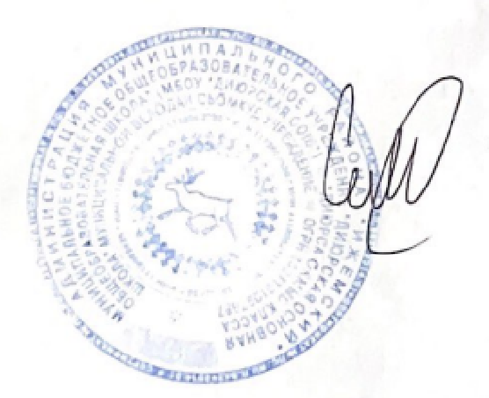

Директор школы С.Н. Семяшкин

С приказом ознакомлены:

